19F ЯМР и МРТ исследования новой фторсодержащей эмульсии, аналога известного препарата Перфторан®
Кузнецова А.В.¹, Гуляев М.В.²
¹студентка физического факультета, ²научный сотрудник факультета фундаментальной медицины
Московский государственный университет имени М.В. Ломоносова,
Москва, Россия
E-mail: av.kuznetcova@physics.msu.ru
Большой интерес в области исследований магнитно-резонансной томографии (МРТ) все чаще вызывают новые вещества, которые благодаря своим характеристикам могут быть успешно применены в медицинской диагностике. Однако, в обычной (протонной) МРТ появившимся препаратам достаточно проблематично конкурировать с известными контрастными агентами, например, с такими, как Магневист®, Гадовист®, Омнискан®.
Между тем, в научной литературе содержится достаточно большой объем информации о МРТ исследованиях, которые проводятся на ядрах, отличных от протонов, причем большую долю таких исследований занимают эксперименты с веществами, содержащими перфторорганические соединения (ПФУ) – класс органических соединений, в которых все атомы водорода в скелете замещены атомами фтора-19 [1]. С точки зрения МРТ такие вещества могут давать дополнительную диагностическую информацию, как о самом веществе, так и об организме в целом. В частности, к таким веществам относится широко известный препарат Перфторан® – плазмозаменяющее вещество с газотранспортной функцией.
Однако регистрация 19F-ЯМР-сигналов препарата Перфторан® методами 19F-МРТ затруднена. Это связано главным образом с тем, что Перфторан® имеет довольно сложную структуру 19F-ЯМР-спектра – большое количество пиков, распределенных в широком спектральном интервале D, что создает при регистрации 19F-МРТ-изображений проблемы, нехарактерные для протонной МРТ – необходимость регистрации ЯМР-сигнала в течение времени <1/D, которое намного короче времени поперечной релаксации T2. Это в свою очередь препятствует сужению полосы пропускания приемника (мешает повысить отношение сигнал/шум) и затрудняет реализацию быстрых методик сканирования таких, как GE (градиентное эхо).
В связи с этим возникает необходимость в поиске новых биологически инертных ПФУ, применение которых позволит проще проводить 19F-МРТ исследования. Отбор таких веществ основывался на следующих критериях: способность образовывать стабильную эмульсию, биологическая инертность, достаточная скорость выведения из организма, наличие большого количества эквивалентных атомов фтора в молекуле. В результате такого отбора нами была выбрана смесь двух олигомерных монобромидов перфторированных простых эфиров, общая формула которой представлена на рис. 1.
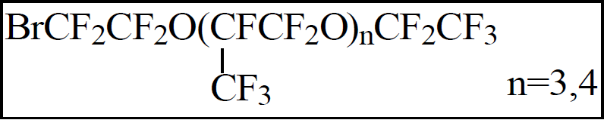
Рис. 1. Структурная формула смеси двух олигомерных монобромидов перфторированных простых эфиров.
На базе смеси этих двух соединений готовились эмульсии, содержащие 10 об.% ПФУ, состоящие из перфтордекалина (ПФД) и смеси монобромидов перфторированных простых эфиров (данные ПФУ брались в отношении 7:3) с использованием Проксанола-268 в качестве ПАВ-стабилизатора. Эмульсии демонстрировали очень хорошую стабильность в сравнении с Перфтораном® – сохраняли средний размер частиц в районе 90-100 нм при хранении в бытовом холодильнике (без замораживания) в течение двух и более месяцев. Кроме того, введение брома в перфторированную молекулу должно увеличивать липофильность ПФУ, что подтверждается достаточно низкой верхней критической температурой смешения смеси монобромперфторполиэфиров с гексаном – 18,5 ⁰С. Считается, что именно этот параметр в значительной степени ответственен за скорость выведения ПФУ из организма. Таким образом, комплекс этих свойств делает новую фторсодержащую эмульсию перспективной для ее использования в медико-биологических целях.
В магнитном поле 7 Тл на биоспектротомографе BioSpec 70/30 USR фирмы Bruker были проведены 19F ЯМР и МРТ исследования новой фторсодержащей эмульсии. По ее 19F-ЯМР-спектру (рис. 2 слева) можно заключить, что группа пиков в области от -115 ppm до -145 ppm, одиночный пик в области -195 ppm, а также слабый пик в районе -85 ppm, соответствуют сигналам ПФД. В то время как к сигналам смеси монобромидов перфторированных простых эфиров относится группа пиков в области от -70 ppm до -95 ppm, одиночный пик в районе -150 ppm, а также самый интенсивный пик на 19F-ЯМР-спектре (-85 ppm), образованный 9 и 12 магнитно эквивалентными ядрами фтора-19.
С точки зрения 19F-МРТ визуализации наличие на 19F-ЯМР-спектре одиночного синглета существенно упрощает получение 19F-МРТ-изображений. Так, использование подобного пика (-85 ppm) при исследовании новой фторсодержащей эмульсии приводит к более высокому отношению сигнал/шум, чем при исследовании Перфторана®, на 19F-ЯМР-спектре которого нет выраженного интенсивного сигнала, а получение 19F-МРТ-изображений происходит на частоте пика, показанного стрелкой на рис. 2 справа. В результате, для получения 19F-МРТ-изображений новой фторсодержащей эмульсии тратится меньше времени, чем при сканировании Перфторана®.
При разработке новых веществ важно получить детальную информацию об их интеграции в живой организм, динамике выведения, побочных последствиях их применения. Так, в ходе изучения новой фторсодержащей эмульсии были проведены эксперименты, в которых крысам внутривенно вводили 4 мл данного вещества и наблюдали изменение 19F-ЯМР-спектра всего тела крысы в течение 14 дней. С помощью программы TopSpin 2.0 было обнаружено, что ПФД наполовину выводится из организма крысы примерно за 4-7 дней, что хорошо коррелирует с данными биохимического анализа, в то время как концентрация смеси монобромидов перфторированных простых эфиров в течение всего периода наблюдения (14 дней) остается неизменной. По-видимому, это связано с их высокой температурой кипения и, как следствие, с низкой упругостью пара смеси этих соединений. Тем не менее, для получения 19F-МРТ-изображений новая фторсодержащая эмульсия может в ближайшем будущем стать настоящим конкурентом известному препарату Перфторан®.
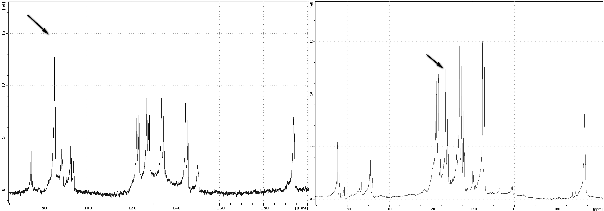
Рис. 2. 19F-ЯМР-спектр новой фторсодержащей эмульсии (слева) и препарата Перфторан® (справа) в магнитном поле 7 Тл. Стрелками показаны основные пики возбуждаемых и считываемых ЯМР-сигналов для каждого вещества соответственно.
Работа выполнена при поддержке гранта РФФИ 14-02-00287_а.

Литература
- H. Friebolin "Basic One- and Two-Dimensional NMR Spectroscopy", Wiley-VCH, Weinheim, 2011. ISBN 978-3-527-32782-9

